
第六章 物质的物理属性（知识清单）
第一节 质量
一、质量
1. 质量的概念：物理学中，把物体所含物质的多少叫作物体的质量，通常用字母m表示。
2. 质量是物体的一个基本属性：它与物体的形状、物态、所处的空间位置无关。
3. 质量的单位
国际单位制：千克，用符号kg表示。
常用单位：吨（t）、克（g）、毫克（mg）。
单位换算：1 t =10³kg 1 kg=10³g 1 g=10³mg
二、测量质量的工具
1. 托盘天平
（1）托盘天平的构造：托盘天平一般由底座、托盘、称量标尺（也叫标尺）、平衡螺母、指针、分度盘、游码和横梁等部分组成，如图所示。
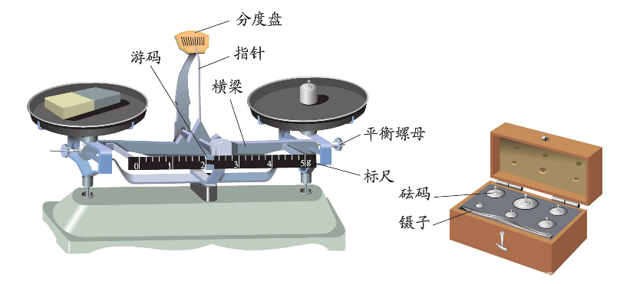
（2）托盘天平的称量与感量
①称量：天平一次能测出的最大质量为该天平的称量。如果被测物体的质量超过天平的称量，就测不出准确的质量，还会损坏天平。如图所示，该天平“称量”是200g。
②感量：天平能测出的最小质量为该天平的感量，由称量标尺的分度值决定。如图所示，该天平“感量”是0.2g。
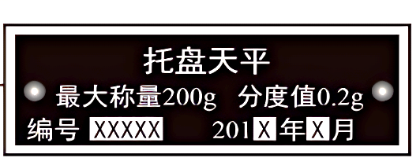
2. 托盘天平的正确使用
使用天平称量物体的质量时，按“一放、二拨、三调、四称、五读、六整”的顺序进行。
（1）放：把天平放在工作台上，将天平底座调至水平。
（2）拨：用镊子把游码拨到称量标尺左端的零刻度线处。
（3）调：调节横梁两端的平衡螺母，使指针尖对准分度标尺的中央刻度线。
（4）称：先估计物体的质量；把物体放在左盘，用镊子按“先大后小”的顺序依次在右盘中试加砝码，并移动游码，使指针对准分度标尺的中央刻度线。
（5）读：所称量物品的质量等于砝码质量与标尺上的示数值（游码左边所对应的示数）之和。
（6）整：把物体取下，用镊子把砝码放回砝码盒内，把游码拨回零刻度线处。
3. 使用托盘天平的注意事项
（1）每架天平都有自己的“称量”和“感量”。被测物体的质量超过天平的“称量”会损坏天平；小于物体的“感量”，将无法测出质量。
（2）向右盘中加减砝码时，要用镊子，不能用手接触砝码，不能把砝码弄湿、弄脏；
（3）保持天平干燥、清洁，潮湿的物体和化学药品不能直接放到天平的托盘中，应使用烧杯或者白纸间接称量。
4. 测量质量的其它工具：我国古人很早就开始用天平、杆秤等工具测量物体的质量。在实验室里，人们用物理天平测量物体的质量，它的精度比托盘天平高。市场中普遍使用电子秤，它可以显示物品质量、金额等，操作简单方便。地秤也是电子秤的一种，可以测量像汽车这样质量较大的物体。
三、实验：用托盘天平测量物体的质量
【实验目的】（1）用天平测量固体和液体的质量。（2）练习使用托盘天平。
【实验器材】托盘天平、配套砝码、小石块、水、烧杯。
【实验原理与设计】
（1）用天平测量液体的质量时，先用天平测出空烧杯的质量，然后把待测液体倒入烧杯中，再测出烧杯和液体的总质量，最后计算出待测液体的质量。
（2）先测出几十枚大头针的质量m，再除以个数n，则就可以得到一枚大头针的质量。
【实验步骤】
（1）把托盘天平放在水平台面上，观察托盘天平的最大测量值和标尺上的分度值。
（2）将游码移到标尺左端的“0”刻度线处，调节平衡螺母使横梁平衡。
（3）先估计文具盒的质量，再用托盘天平测量。将小石块放入天平左盘，根据对小石块估测的质量，从大到小选择适当的砝码放入右盘，调节游码，测得文具盒质量。
小石块和水的质量测量数据记录表
实验次数 | 小石块的  质量m_{石}/kg | 空烧杯的  质量m₁/kg | 烧杯和水的  总质量m₂/kg | 水的质量  m_{水}/kg
第1次
第2次
第3次
平均值
（4）测量一定体积的水的质量m_{水}。
先用天平测量空烧杯的质量m₁，重复测量多次，把得到的数据记录在表中；然后把一定体积的水倒入烧杯中，再测量烧杯和水的总质量m₂，重复测量多次，把得到的数据记录在表中（表格见上）。
水的质量为m_{水}=m₂− m₁。
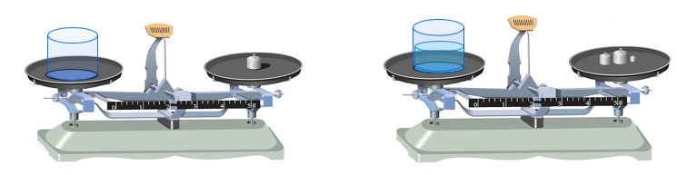
（5）测量一枚回形针的质量，并将测量结果记录在表格中。
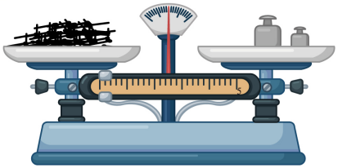
累积法是一种特殊的测量方法，用于测量微小物体的质量，如测一个大头针、一个图钉、一张邮票的质量等。如图所示，这种方法是先测出几十甚至上百个相同物体的质量m，再除以个数n，则一个物体的质量是m₁=m/n。
实验  序号 | 回形针  数量/枚 | 回形针的  总质量m_{总} /g | 一枚回形针  的质量m₁/g
1
2
3

第二节 密度
一、探究质量与体积的关系
【猜想】
猜一猜：如图所示的两杯水，体积相同，一杯为纯水，另一杯为盐水，猜猜哪杯水的质量大？
试一试：如图所示，将两杯相同体积的纯水和盐水分别放置在天平的左、右盘上，观察天平横梁向哪边倾斜。
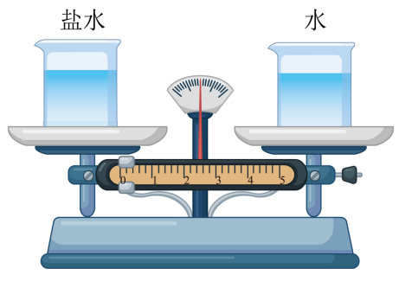
想一想：若这两杯“水”体积不同，质量不同，不通过品尝还能如何鉴别?同种物质的体积增大，其质量会相应增大，但质量与体积之比是否改变?能否通过物体的质量与其体积之比进行区别?
【设计实验】
选取大小不同的若干长方体（或立方体）铁块和铝块，分别用天平测量出它们的质量，并用刻度尺测量出它们的边长后计算出体积，然后分别计算不同铁块的质量与体积的比值，对数据进行分析归纳结论。
或画出m-V图像进行分析：对每种物质以体积V为横坐标，以质量m为纵坐标，在坐标纸上描点，最后把这些点连起来，进而分析归纳图像的特点。
【进行实验与收集证据】
（1）先将天平放在水平工作台上调节平衡；
（2）取大小不同的三块长方体铁块，分别用天平测量出它们的质量，记录在实验表格内；
（3）用刻度尺分别测量出每块铁块的长、宽、高后计算出各自的体积，记录在实验表格内；
（4）分别计算出铁块的质量与其体积的比值，记录在实验表格内；
（5）取与铁块大小相同的三块铝块，重复上述操作。
【数据记录】
研究对象 | 质量/g | 体积/cm³ | 质量/体积（g·cm⁻³）
铁块1 | 79 | 10 | 7.9
铁块2 | 158 | 20 | 7.9
铁块3 | 237 | 30 | 7.9
铝块1 | 27 | 10 | 2.7
铝块3 | 54 | 20 | 2.7
铝块3 | 81 | 30 | 2.7

【数据分析】
方法一：由表中数据可以得出，铁块（铝块）的质量与其体积成正比，其比值是一定的；铁块的质量与其体积的比值与铝块的质量与其体积的比值是不同的（选填“相同”或“不同”）。
方法二：以体积V为横坐标，以质量m为纵坐标，在坐标纸上描点、连线，如图所示。由图像可知，物体的m-V图像是一条倾斜的直线，表明铁块（铝块）的质量与其体积成正比。
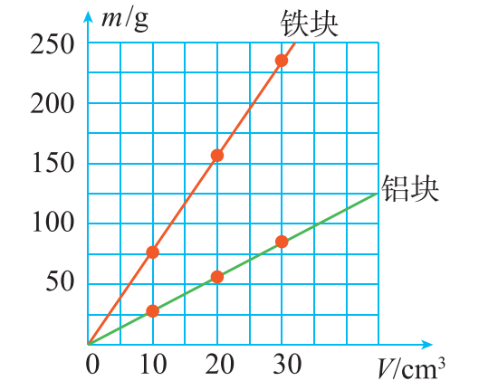
【实验结论】同种物质的不同物体，质量与体积的比相等；不同物质的物体，质量与体积的比一般不相等。（选填“相等”或“不相等”）。
【评估与交流】
（1）为便于比较，实验中最好选用体积相同的铁块和铝块。
（2）在实验中，天平调节平衡后就不能再调节平衡螺母。
（3）描点作图时，由于体积为0时，质量也为0，因此根据m=0和V=0，也可以作出一个点。
（4）实验中需要多次测量的目的：避免实验的偶然性，从而使实验结论更具有普遍性。
二、密度
分析上述实验结论：同种物质的质量与体积成正比，即同种物质的质量与体积的比值是一个确定的值。对于不同物质，这个比值一般不同，说明这个比值反映的是物质的某种特性。在物理学中，用密度表示物质的这种特性。
1. 密度的定义
某种物质的物体，其质量与体积之比叫作这种物质的密度，大小等于单位体积物体的质量。通常用ρ表示。
2. 密度的公式
$${\text{ρ}}_{ }=\frac{\text{m}}{\text{V}}$$
变形公式 m= ρV V=m/ρ
3. 密度的单位
（1）基本单位：千克/米³ （kg/m³）。质量单位用kg、体积单位用m³时，则密度单位是kg/m³。
（2）常用单位： 克/厘米³（g/cm³）。质量单位用g、体积单位用cm³时，密度单位是g/cm³。
（3）单位换算： 1g/cm³=10³kg/m³
$$\text{1g/cm}\text{3}\text{=}\frac{\text{1g}}{\text{1cm}\text{3}}\text{=} \frac{\text{10}\text{-3}\text{kg}}{\text{10}\text{-6}\text{m}\text{3}}\text{ =10}\text{-3}\text{kg/m}\text{3}$$
4. 对密度公式 ${\text{ρ}}_{ }=\frac{\text{m}}{\text{V}}$ 的理解
（1）密度是物质的一种特性，同种物质在一定状态下，密度是一个定值，与质量、体积无关。不能认为与质量成正比，与体积成反比。
（2）同种物质组成的物体，其质量与体积成正比。即
$$\frac{\text{m}\text{1}}{\text{m}\text{2}}=\frac{\text{V}\text{1}}{\text{V}\text{2}}$$
（3）不同物质组成的物体，在体积相同时，其质量与密度成正比。即
$$\frac{\text{m}\text{1}}{\text{m}\text{2}}=\frac{\text{ρ}\text{1}}{\text{ρ}\text{2}}$$
（4）不同物质组成的物体，在质量相同时，其体积与密度成反比。即
$$\frac{\text{V}\text{1}}{\text{V}\text{2}}= \frac{\text{ρ}\text{1}}{\text{ρ}\text{2}}$$
5. 对密度是物质的特性的理解
（1）每种物质都有它确定的密度，同种物质，密度是不变的，与物体的质量、体积、形状、运动状态等无关。
（2）密度与物质的种类有关，不同物质的密度一般是不同的（选填“相同”或“不同”）。
（3）密度与物质的温度和状态有关。
①同种物质的密度受温度变化的影响。物质在温度变化时，体积发生改变（如热胀冷缩），而质量不变，因此物质的密度会改变。
②物质发生物态变化时，质量不变，但体积会变化，所以密度也随之变化。例如水结冰后，密度变小（0.9g/cm³）。
6. 常见物质的密度
（1）一些固体的密度（常温 常压）
物质 | 密度/（kg·m⁻³ ） | 物质 | 密度/（kg·m⁻³ ）
金 | 19.3×10³ | 铝 | 2.7×10³
铅 | 11.3×10³ | 花岗岩 | （2.6～2.8）×10³
银 | 10.5×10³ | 冰 | 0.9×10³
铜 | 8.9×10³ | 石蜡 | 0.9×10³
钢、铁 | 7.9×10³ | 干松木 | 0.5×10³

（2）一些液体的密度（常温 常压）
物质 | 密度/（kg·m⁻³ ） | 物质 | 密度/（kg·m⁻³ ）
水银 | 13.6×10³ | 植物油 | 0.9×10³
硫酸 | 1.8×10³ | 煤油、酒精 | 0.8×10³
水 | 1.0×10³ | 汽油 | 0.71×10³

（3）一些气体的密度（0℃，1个标准大气压）
物质 | 密度/（kg·m⁻³ ） | 物质 | 密度/（kg·m⁻³ ）
二氧化碳 | 1.98 | 一氧化碳 | 1.25
氧 | 1.43 | 氦 | 0.18
空气 | 1.29 | 氢 | 0.09
4. 由密度表可得出如下结论
（1）物质的密度值都是有条件的。如“常温 常压”、“0℃，标准大气压” 等，若这些条件改变，密度也会有所变化。
（2）通常情况下，不同物质的密度是不同的。大部分固体的密度较大，液体的密度次之，气体的密度最小。但也有例外，如水银的密度为13.6×10³kg/m³，比许多固体的密度都大，油类的密度一般比水的密度小；氢气是密度最小的气体等。
（3）密度相同的不一定是同种物质。如常温常压下冰和蜡的密度相同，煤油和酒精的密度相同。
（4）同种物质处于不同状态时密度不一样。例如，水和冰是同种物质，但密度不同。
（5）记住几个常用密度值。如水的密度为1.0×10³kg/m³，冰的密度为0.9×10³kg/m³，酒精的密度为0.8×10³kg/m³，空气的密度为1.29kg/m³等。
第三节 密度知识的应用
一、量筒
1. 量筒的用途
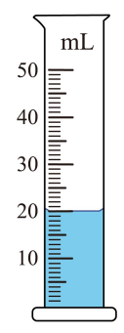
量筒是用来测量液体体积的工具，也可以利用排开液体的体积测量形状不规则的固体的体积。如图所示，量筒上下粗细一样，量筒壁上的刻度线图分布均匀。
2. 量筒上的标度
观察量筒的标度单位、最大测量值和分度值。
（1）单位：量筒上的标度单位是毫升（mL）。
1毫升（mL）=1厘米³（cm³） 1升（L）=1分米³（dm³）
（2）最大测量值（也叫量程）：最上面的刻度线指示的数值即为量程，该量筒是50mL。
（3）分度值：量筒上相邻两条刻度线之间的体积为量筒的分度值。该量筒的分度值是1mL。
3. 量筒的使用方法
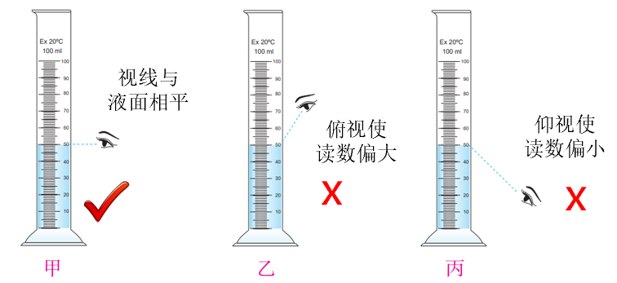
（1）选：在测量前应根据被测物体的体积（一次性完成测量比较好）和测量精度的要求来选择合适的量筒，使用前首先要观察量筒的单位标度、量程和分度值。
（2）放：使用量筒测量体积时应将量筒放在水平桌面上。量筒内的液面大多数是凹液面（如水、煤油等形成的液面），也有的液面是凸液面（如水银面）。
（3）读：读数时，视线一定要与液体凹液面的底部或凸液面的顶部保持相平，如图甲所示。俯视或仰视的读数均不准确。若俯视，读数会偏大，如图乙所示。若仰视，读数会偏小，如图丙所示。
4. 用量筒测量小石块体积的方法（排水法）
（1）将适量的水倒入量筒内，读出水的体积V₁（图甲）；
（2）将待测小石块用细线拴住，轻轻地浸没于量筒内的水中；
（3）读出水面上升后的总体积V₂（图乙）；
（4）计算被测石块的体积：V＝V₂－V₁
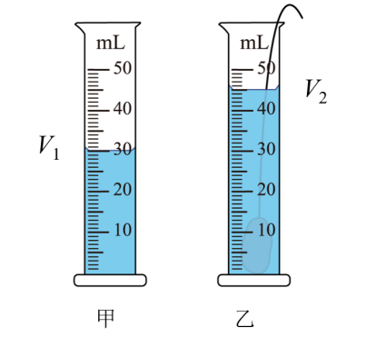
“适量”意思是指：水量不能过多，以免放入物体后有水溢出；水要浸没物体。
5. 用“助沉法”测量在水中不能下沉的物体体积的方法
（1）方法一：
①如图甲所示，用细线将小铁块和石蜡拴住（蜡块上，铁块下），先将小铁块浸没量筒水中，读出液面对应刻度V₁；
②如图乙所示，将它们共同浸没在量筒水中，读出液面对应刻度为V₂；
③计算石蜡的体积：V＝V₂－V₁
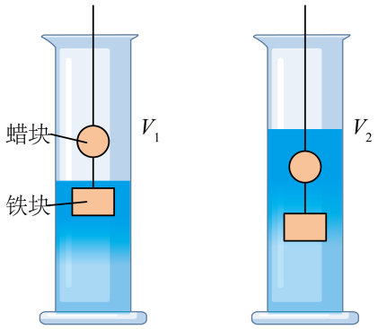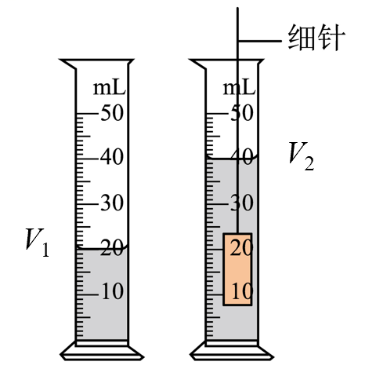
甲 乙 丙 丁
（2）方法二：
①向量筒内倒入适量的水，读出体积为V₁ （丙图）；
②用细针将石蜡浸没在量筒水中，读出液面对应刻度为V₂ （丁图）；
③计算石蜡的体积：V＝V₂－V₁
二、测量小石块的密度
【实验目的】测量小石块的密度.
【实验原理】ρ＝m/V
【实验器材】天平、量筒、水、烧杯、小石块.
【实验步骤 】
（1）用天平测量出小石块的质量m.
（2）在量筒中放入适量的水，读出量筒中水的体积为V₁.
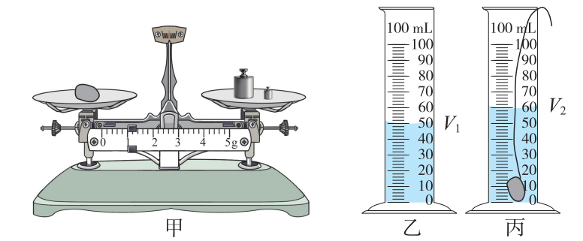
（3）把用细线吊着的小石块浸入到量筒的水中，读出小石块和水的总体积为V₂.
（4）小石块的密度测量数据记录表
实验次数 | 小石块的  质量m/g | 放入石块前量筒中液面的刻度值V₁/mL | 放入石块后量筒中液面的刻度值V₂/mL | 小石块的  体积V/cm³ | 小石块的密度  ρ/（kg·m⁻³）
第1次
第2次
第3次

（5）计算石块的密度ρ＝m/（V₂-V₁）
（6）讨论交流：实验时应该先测量小石块的质量，再测量石块的体积。若先测量小石块的体积，当小石块从水中取出时会沾有一些水，再测量它的质量时会变大，会使测量的密度ρ偏大。
三、测量食盐水的密度
【实验目的】测量盐水的密度.
【实验原理】ρ＝m/V
【实验器材】天平、量筒、盐水、烧杯.
【实验步骤】
（1）在烧杯中倒入适量的盐水，测量烧杯和盐水的总质量m₁（甲图）。
（2）将烧杯中的盐水倒入量筒中一部分，读出量筒内水的体积V（乙图）。
（3）测量烧杯和剩余盐水的总质量m₂（丙图）。
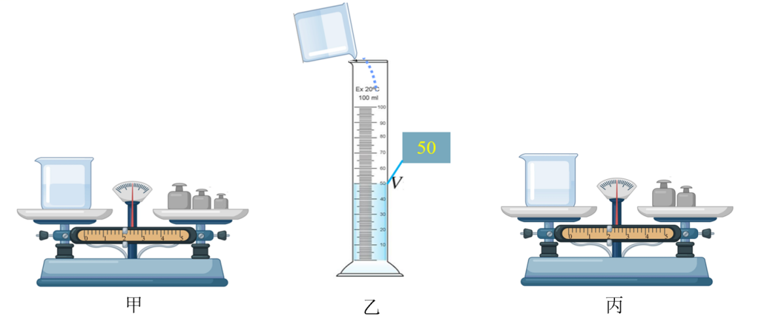
（4）实验数据
实验次数 | 烧杯和盐水的总质量  m₁/g | 烧杯和剩余盐水的质量  m₂/g | 量筒中盐水的质量  m/g | 量筒中  盐水的体积  V/cm³ | 盐水的  密度  ρ/(g/cm³)
第1次
第2次
第3次
（5）计算盐水的密度ρ=（m₁- m）/V
（6）改变盐水的质量，重复上述实验。
（7）讨论交流
小明同学所用的实验方案如下，请你进行评估。
①用天平测量出空烧杯的质量m。
②向烧杯中倒入一部分盐水，测量烧杯和盐水的总质量m₁。
③将烧杯中的盐水全部倒入量筒中，读出示数为V。
④根据公式计算盐水的密度ρ=（m₁- m）/V
评估：步骤③中，把烧杯中的盐水全部倒入量筒中时，由于烧杯内壁会有残留盐水，导致体积V偏小，会使测量的密度ρ偏大。
四、密度知识的运用
1. 鉴别物质
（1）根据ρ=m/V算出物质样品的密度；
（2）将算出的密度与密度表中各物质的密度相比较，从而大致判断出物质的种类。
注意：用密度鉴别物质，这种鉴别方法不是绝对可靠的。因为不同物质的密度可以是相同的，例如酒精和煤油的密度都是0.8×10³kg/m³。在知道密度的基础上，通过对两者气味的比较，可以鉴别酒精和煤油。要准确的鉴别物质，既要看密度，还要看颜色、气味、硬度等。
2. 间接测量物体的质量
有一些物体的质量比较大，不便于直接称量，我们可以根据密度知识通过计算得到。方法是：查出组成该物体的物质的密度ρ，测出体积V；根据m=ρV求出质量。
3. 间接测量物体的体积
对于不便于直接测量体积的物体或者不易于测量体积的物体，只要知道这个物体是由什么物质组成的，就可通过密度表查出这种物质的密度，再想办法测出它的质量，根据公式V=m/ρ就能算出它的体积。
方法是：查出组成该物体的物质的密度ρ，测出其质量m；根据V=m/ρ可算出物体的体积V。
4. 密度知识的其他应用
（1）商业中鉴别牛奶的质量、酒的品质。例如，标准牛奶的密度是1015～1040 kg/m³ ±0.3 kg/m³，大于水的密度，若测出牛奶的密度不在规定的标准范围，表明不合格。
（2）测量密度，确定矿藏种类
勘探队员在野外勘探时，通过采集的样品的密度等信息，可以确定矿藏的种类及经济价值。
（3）根据密度，鉴别产品优劣
例如用盐水选种，把种子放到盐水里，饱满的种子因为密度大而沉到盐水底。瘪壳和杂草的种子因为密度小而浮在盐水表面（均选填“大”或“小”）。
（4）根据密度大小选择合适的材料
根据m=ρV可知，在体积相同时，密度越小，质量越小，密度越大，质量越大。
①航空器材中，常采用高强度、低密度的合金或新型合金材料，减小自身的质量。
②机器底座的作用是为了增加稳度，压路机的滚筒是对路面的压力大。这些情况下，要求它们的质量大一些，所以人们就常常选用坚固、密度大的材料来制作。
③拍摄影视剧中房屋倒塌砸伤人的特技镜头时，要求道具的质量要小，人们常选用密度很小的泡沫塑料做道具。
第四节 物质的物理属性
一、一些物质的物理属性
不同物体，其物理属性一般不同。了解物理的属性，对生产、生活以及认识世界都具有重要的意义。1. 物质的物理属性包括
状态、硬度、密度、透明度、颜色、气味、熔点、沸点、导热性、导电性、磁性、韧性、弹性、塑性、延展性、挥发性、吸附性等。
2. 一些物质的物理属性
（1）透明度（透光性）：透明度是指物质的透光性能。玻璃、水、纯净的金刚石等都是透明体；木块、铁块、石墨等都是不透明体。
（2）颜色：不同物质组成的物体颜色不同，如有的玻璃呈白色、铝有银白色金属光泽、铜具有紫红色金属光泽等。
（3）导热性：导热性是指物质传热的性能。各种物质都能传热，但是不同物质的传热本领不同。
①热的良导体：善于传热的物质叫作热的良导体，各种金属都是热的良导体，其中最善于传热的是银，其次是铜和铝。
②热的不良导体：不善于传热的物质叫作热的不良导体，瓷、木头、玻璃、皮革都是热的不良导体，最不善于传热的是羊毛、羽毛、毛皮、棉花、石棉、软木和其他松软的物质。液体（除了水银以外）都不善于传热，气体比液体更不善于传热。
（4）弹性：材料或物体在外力作用下产生形变，撤去外力后，形变随即消失，恢复原来的形状和尺寸的性质叫作弹性。材料的弹性是有限度的，过量的外力会使弹性材料变形不能恢复原状，甚至断裂。常见的弹性材料有：橡胶、钢条、弹簧、蹦极绳等。
（5）塑性：塑性亦称范性，材料或物体受到外力作用使单位面积受力超过弹性极限后，仍能继续形变，而不会立即断裂，这时即使撤去外力，仍存在一部分形变的性质叫作塑性。
（6）延展性：具有延展性的材料可以被打成片、拉成丝，不具有延展性的材料在外力的作用下容易破碎、断裂。大部分的金属都具有延展性。铜有很好的延展性，1g纯铜可以拉成3000 m长的细线，或压成十几平方米的铜箔。常见的玻璃、陶瓷等材料没有延展性。
（7）导电性：物质传导电流的能力叫作导电性。
①导体：人们把善于导电的物质叫作导体。如所有的金属、人体、大地、自然界的水、铅笔芯等均是导体。
②绝缘体：把不善于导电的物质叫作绝缘体。如玻璃、陶瓷、橡胶、 塑料等是绝缘体。
（8）密度：密度是物质的一种属性，同种物质，密度相同，不同物质的密度一般不同。
（9）磁性：物质吸引铁、钴、镍等物质的性质叫作磁性。磁性是物质的一种基本属性。磁性材料按性质分为金属和非金属两类，前者主要有电工钢、镍基合金和稀土合金等，后者主要是铁氧体材料。
（10）熔点：熔点是物质从固态变成液态时的温度。熔点是物质的一种属性，不同物质的熔点一般不同。例如，钨的熔点极高，为3410℃，但是固态氢在较低的温度-259℃时熔化。
二、物质的物理属性与新材料
1. 盾构掘进机机头
我国科研专家坚持不懈地对材料硬度、耐磨性能进行研究，解决了盾构掘进机机头的关键部件——刀具的制作难题，打破了国外的技术封锁、实现了关键技术的自主可控。该技术的应用，显著提高了隧道掘进的速度与质量，为我国交通建设事业的高速发展提供了基础性保障。
2. 半导体材料
对物质的物理属性的深入研究，促进了材料科学的发展。对半导体导电性的研究，导致了晶体管的诞生，进而促进了各种半导体器件的发明，如集成电路、激光器、传感器等，加快了人类社会步入信息化时代的步伐。
3. 航天飞行器的特殊“外衣”
航天技术专家用新型陶瓷制成防热瓦安装在航天器的外表面，这种陶瓷材料不仅具有耐高温、耐磨损、耐腐蚀和隔热性好等优点，而且还克服了传统陶瓷易碎的弱点，从而能很好地保护航天器。
我国“神舟”系列飞船的表面有一层烧蚀材料，它在高温、高压气流冲刷下发生热解，在熔化、汽化、升华等过程吸收并带走大量热量，从而达到保护航天器的目的。

